Министерство науки и высшего образования Российской Федерации
НАЦИОНАЛЬНЫЙ ИССЛЕДОВАТЕЛЬСКИЙ
ТОМСКИЙ ГОСУДАРСТВЕННЫЙ УНИВЕРСИТЕТ (НИ ТГУ)
Институт прикладной математики и компьютерных наук

ОТЧЁТ ПО ЛАБОРАТОРНОЙ РАБОТЕ №4

по дисциплине «Системы управления базами данных»

«Функции агрегации»

Выполнил: Левковский А. Д.
студент группы 932323

Проверил:
Преподаватель
Мокина Е. Е.

Томск – 2024

1. Вывести среднюю зарплату по каждому департаменту и сам департамент, в котором число сотрудников больше 5, отсортируйте по убыванию средней заработной плате.

SELECT department_id, AVG(salary) FROM employees
GROUP BY department_id HAVING COUNT(*) > 5
ORDER BY AVG(salary) DESC;

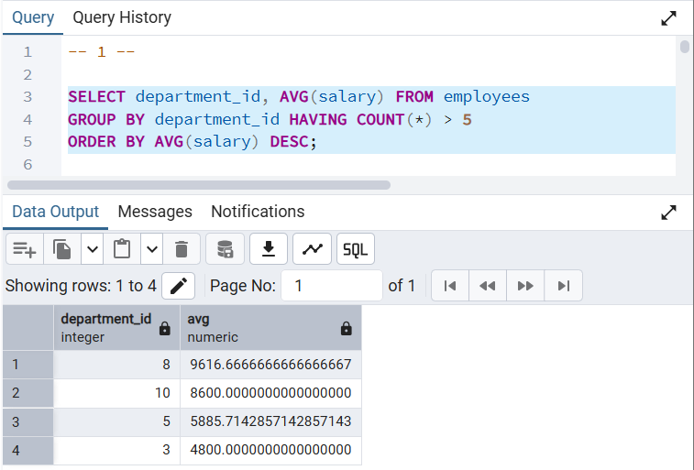

2. Вывести количество сотрудников, которые были трудоустроены после 1990 года, сгруппировав их по должностям.

SELECT job_id,
COUNT(*)
FROM employees
WHERE date_part('year', hire_date) > 1990
GROUP BY job_id;

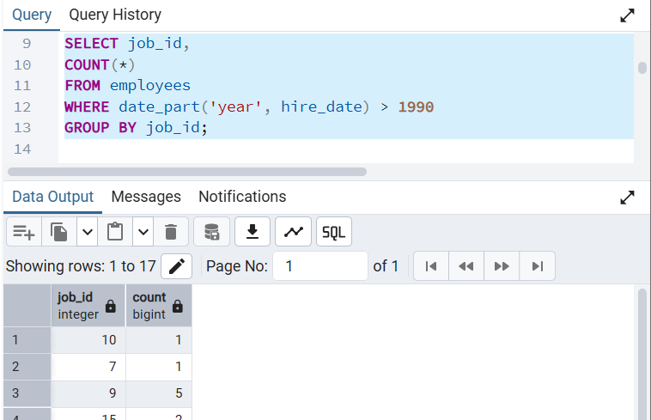

3. Вывести для каждого отдела: информацию о сотрудниках через запятую,в виде фамилия// job_id//salary// в одном столбце, минимальную, максимальную зарплату и среднюю зарплату в других столбцах.

SELECT department_id,
STRING_AGG(CONCAT(last_name, ', ', job_id, ', ', salary), ', '), --CONCAT() создаёт строку для каждого сотрудника
MIN(salary), MAX(salary),
AVG(salary) FROM employees
GROUP BY department_id;

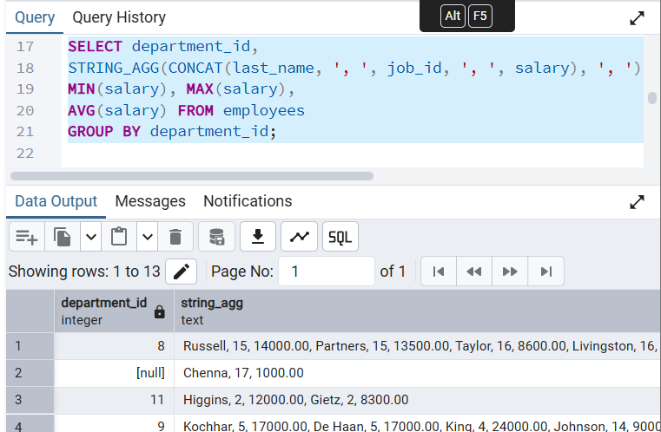

4. Вывести количество сотрудников менеджера, средняя зарплата которых находится в диапазоне от 3000 до 7000, отсортировать этот столбец по возрастанию

SELECT manager_id,
COUNT(*) AS employee_cnt
FROM employees
GROUP BY manager_id
HAVING AVG(salary) BETWEEN 3000 and 7000
ORDER BY employee_cnt;

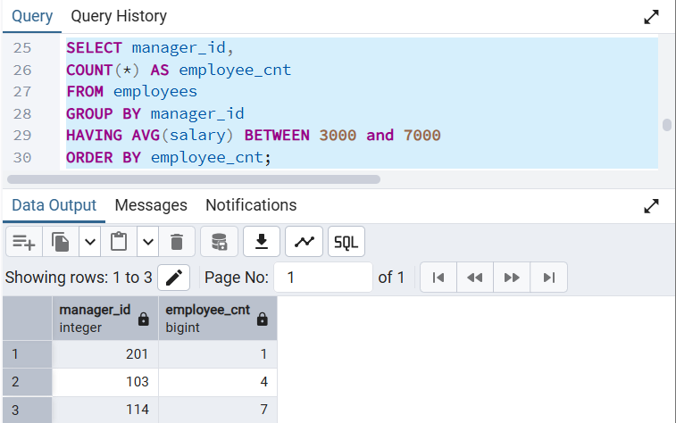

5. Для каждого отдела вывести "department_id-количество сотрудников" в одном столбце, если средняя зарплата сотрудников этого отдела (второй столбец) менее 6000, вывести всех сотрудников в третьем столбце.

SELECT department_id,
CONCAT(department_id, ' - ', COUNT(*)),
AVG(salary),
STRING_AGG(first_name, ', ')
FROM employees
GROUP BY department_id
HAVING AVG(salary) < 6000;

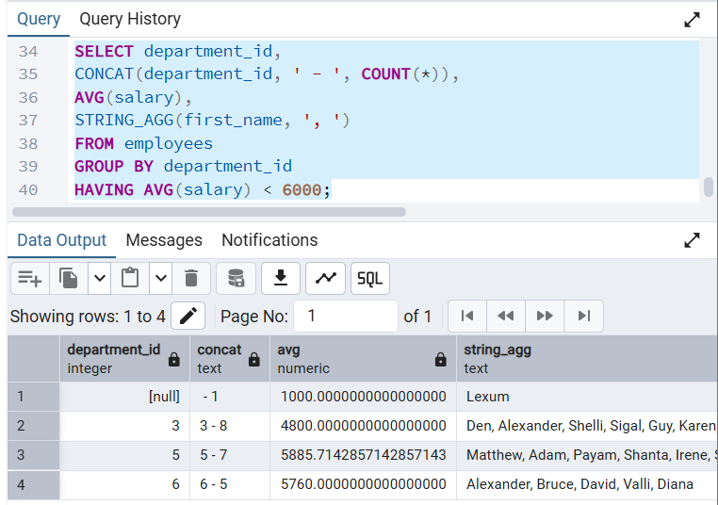

6. в какие годы и на какие должности нанимали больше всего людей.

SELECT EXTRACT(YEAR FROM hire_date) AS hire_year,
job_id,
COUNT(employee_id) AS employees_hired
FROM employees
GROUP BY hire_year, job_id
HAVING COUNT(employee_id) > 1
ORDER BY hire_year DESC, employees_hired DESC;

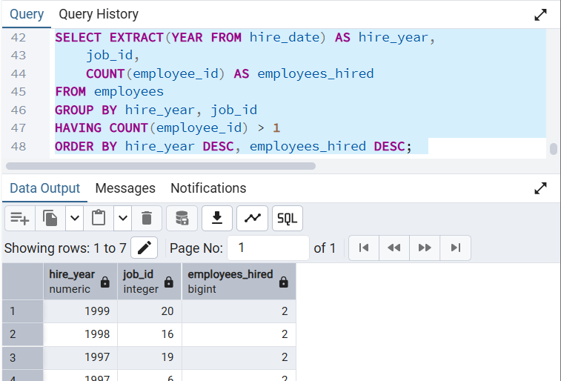

7. Для своего департамента, определить максимальную зарплату у сотрудников и вывести их количество в департаменте

SELECT department_id,
COUNT(*) AS employee_cnt,
MAX(salary) AS max_salary
FROM employees
GROUP BY department_id
ORDER BY department_id;

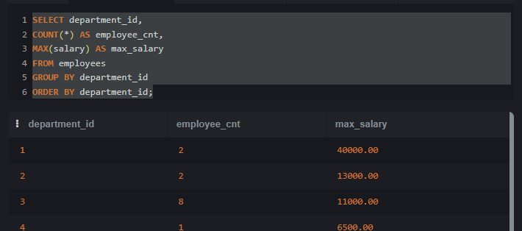
Защита:
вывести id_менеджеров, кол-во подчинённых, их максимальную зарплату и в третьем столбце вывести имена сотрудников.

